パソコン教室無料体験会のご案内
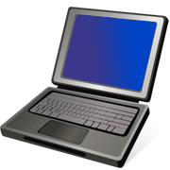
XXXXパソコン教室では、初めてパソコンを操作する方から、仕事に活かせるパソコンスキルを身につけたい方まで、幅広いレベルと豊富なカリキュラムをご用意しております。教室の雰囲気を知りたい方、講座の進め方を知りたいという方は、無料体験会を開催しておりますので、お気軽にお問い合わせください。無料体験会に参加を希望される方は、以下の申込書に必要事項を記入の上、郵送またはFAXにてご提出ください。

記

- 会場 株式会社XXXX大阪教室
- 住所 〒541-0059 大阪府大阪市中央区博労町1-1-1
- 電話番号 06-1111-1111
無料体験会の内容
Windows 基本操作・Wordによる文書作成
各コース案内 など 2時間を予定しております。

以上

＜申込書＞
氏名 |  | 電話番号
 |  | E-Mail
住所 | 〒
希望日時 | （ ） 8月20日（水）10時～12時  （ ） 8月20日（水）14時～16時  （ ） 8月27日（水）10時～12時  （ ） 8月27日（水）14時～16時

